Учебная дисциплина: Физическая культура
Дата: 8 декабря 2020 г.
Группа: 7 гр.196727 Штукатур.
Тема урока: Бросок двумя руками от головы в прыжке .Штрафной бросок.
Домашнее задание
Изучить материал. Ответить на вопросы для самоконтроля и прислать в WhatsApp 89271064010 или на электронную почту spelovsan@ymail.ru обязательно указав группу и фамилию студента.
Бросок в корзину двумя руками
Бросок в корзину двумя руками очень распространен и имеет несколько вариантов, но всегда мяч берется концами пальцев и бросок производится только небольшим выпрямлением кистей. Броски двумя руками с успехом применяются и в игре, и при штрафных бросках.
Бросок от груди. Баскетболист держит мяч двумя руками на высоте подбородка. Одна нога немного выставлена вперед для устойчивости. Выпрямляя руки вверх и делая кистями кругообразное движение, игрок толкает мяч одновременно концами всех пальцев (рис. 1).
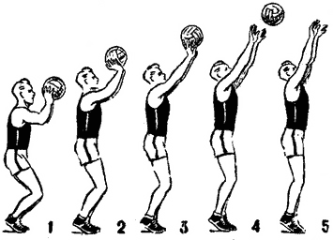
Рис. 1. Бросок от груди

Бросок от головы. Этот вид броска в последнее время применяется очень часто. Высокое положение мяча усложняет действия защитника. Бросок выполняется также движением кистей и выпрямлением рук (рис. 2).
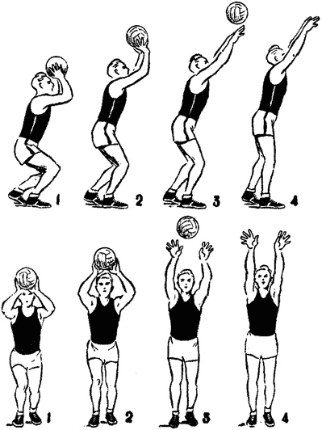
Рис. 2. Бросок от головы
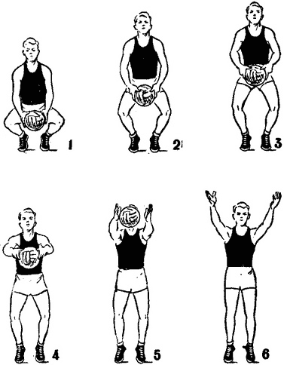
Рис. 3. Бросок с низу
Бросок в прыжке. Этот вид броска часто применяется со средней и близкой дистанций. Чтобы освободиться от защитника, игрок прыгает с мячом вверх, поднимая его над головой. Сила и высота прыжка может быть увеличена приседанием и затем движением руки, выносящих мяч во время прыжка вверх до положения над головой, откуда и производится бросок одной или двумя руками.
Бросок можно делать с поворотом. Бросок двумя руками в прыжке и с поворотом еще более затрудняет действия защитника.
Бросок из-под руки. Нападающий, имитируя ложными действиями бросок в корзину, вызывает защитника на активность, после чего сближается с ним и бросает мяч в корзину снизу из-под руки защитника. Этот бросок можно делать с места, на ходу (рис. 4) и одной рукой (рис. 5).
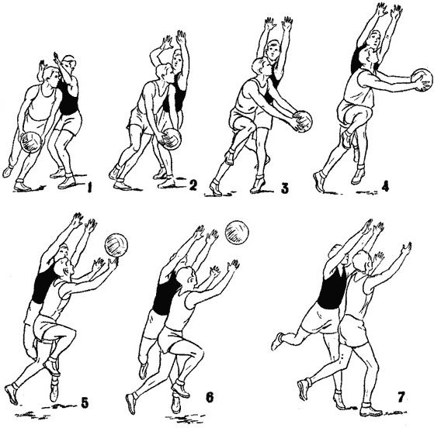
Рис. 4. Бросок из-под руки
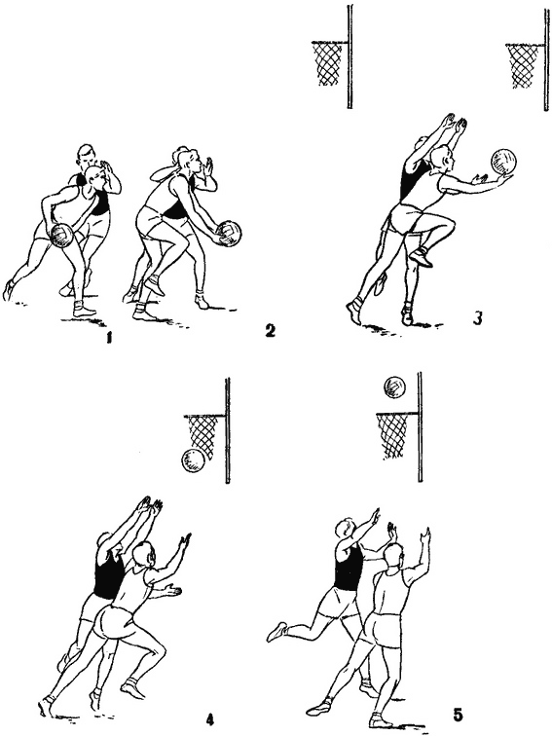
Рис. 5. Бросок из-под руки
Вопросы для самоконтроля
1. Чему равен диаметр баскетбольной корзины?
1) 45 см
2) 62,5см
3) 38 см
4) 75 см
2. Что такое "дриблинг"?
1) бросок мяча
2) ведение мяча
3) нарушений правил выбрасывания мяча в игру
4) штрафной бросок
3. Что такое “пробежка”?
1) «передвижение» по площадке
2) бег в направлении кольца соперника
3) нарушение правил, когда игрок делает более двух шагов с мячом в руках
4. Что означает поднятая вверх открытая ладонь судьи?
1) начало игры
2) окончание игры
3) минутный перерыв
4) удаление игрока с поля
5. Что означает жест судьи: маховые движения над головой сжатыми кулаками?
1) замена игроков
2) штрафной бросок
3) пробежка
4) обоюдный фол

